龙泉制造低速发电机系统的原理

垂直轴低速永磁同步发电机是根据电磁感应原理制造的。主要组成部分如图1。现代交流发电机通常由两部分线圈构成;为了提高磁场的强度,一部分线圈绕在一个导磁性能良好的金属片叠成的圆筒内壁的凹槽内,这个圆筒固定在机座上称为定子。定子内的线圈可输出感应电动势和感应电流,所以又称其为电枢。发电机的另一部分的圆柱体,称为转子。转子是由高性能永磁体来完成，转子与定子内壁之间保持小而均匀的间隙且可灵活转动。这叫做旋转磁场式结构的无刷同步发电机。
工作时,转子恒定磁a场,在风轮的带动下转子低速旋转,恒定磁场也随之旋转,定子的线圈被磁场磁力线切割产生感应电动势,发电机就发出电来。
转子及其恒定磁场被风力带动慢速旋转时,在转子与定子之间小而均匀的间隙中形成一个旋转的磁场,称为转子磁场或主磁场。平常工作时发电机的定子线圈即电枢都接有负载,定子线圈被磁场磁力线切割后产生的感应电动势通过负载形成感应电流,此电流流过定子线圈也会在间隙中产生一个磁场,称为定子磁场或电枢磁场。这样在转子、定子之间小而均匀的间隙中出现了转子磁场和定子磁场,这两个磁场相互作用构成一个合成磁场。发电机就是由合成磁场的磁力线切割定子线圈而发电的。由于定子磁场是由转子磁场引起的,且它们之间总是保持着一先一后并且同速的同步关系,所以称这种发电机为同步发电机。同步发电机在机械结构和电器性能上都具有许多优点。 我公司发明的低速永磁直驱同步发电机是国内外的空白，垂直轴风力发电机核心部分是发电机，没有低速的发电机再好的机械性能也不会得到高的效率，发电机高速体积小，低速体积大，而且随着转速的降低成本会增加，而效率也会增加，低速发电机是通过合理的磁能分布，合理的电磁布线而达到超低速旋转发电。目前运行的发电机旋转速度都在150转以上，这样的发电机决定着转换效率低下，它必须通过增速器或在强风压的作用下才可以得到高的转速，就目前来说可以满足这样风速的条件不是很多，也就是说可以让这样高速发电机可以额定发电的自然条件很少，利用率低。我们生产的低速发电机就完全解决了这样的问题，这款新型低速发电机在额定40转就可以额定发电，这就决定着这台发电机在每分钟6转就可以有功率输出，随着旋转的速度递增发电机的功率逐渐增加已达到额定功率输出。这样的低速永磁直驱发电机配置性能良好的叶片，合理的风能利用率，把足够的机械力传输给发电机，使发电机旋转获得额定发电的扭力，这样把机械能有效的转换为电能。而且垂直轴发电机的外形决定着其低转速高机械能的特性。旋转速度被控制在额定发电量的1.2倍超过设计的风速会形成副作用力，阻力增加，这样决定着发电机的运行平稳安全可靠。而且对周围自然环境没有任何不良影响，不会产生噪音污染，环境污染。垂直轴风力发电机是被公认的可持续发展事业的高性能洁净能源，
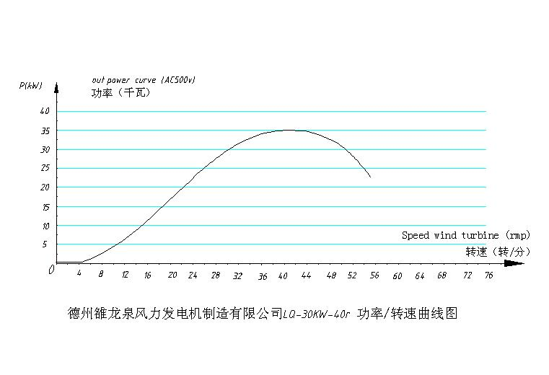
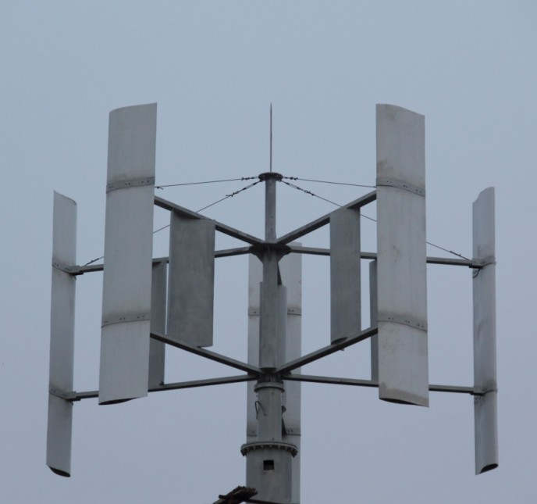
垂直轴
风能
叶片
转动
低速发电机
发电
控制器
控制
蓄电池
连接
逆变器
逆变
家用电器 负载设备

